Doriane PAU
Sport de Haut niveau
Football

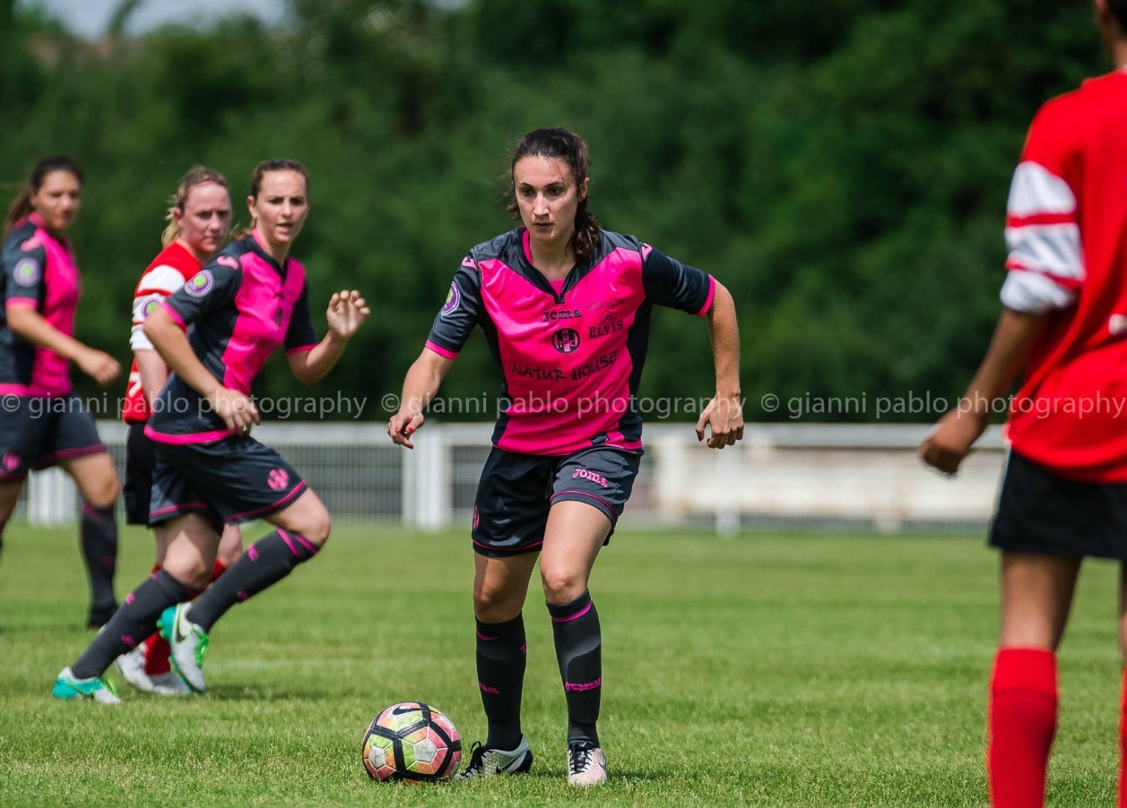

Formation : IEP
Année d’étude : Licence 2

Catégorie : Sportive de Haut Niveau (SHN)

Club de compétition : Toulouse Football Club
Niveau : National
Poste occupé : Milieu de terrain

Entraineur de Club :

